Een optische krachtsensor voor een haptische interface

Henry Stoutjesdijk (wb1017136) en Jan-Willem van Wingerden (wb1017284)

Abstract
Het onderzoek richtte zich op de mogelijkheid om een goedkopere optische krachtsensor te vervaardigen in vergelijking tot het nu als “standaard” geldende rekstrookje. De optische krachtsensor moest daarbij nog voldoen aan de performance die mens- machine-interactie systemen vereisen. Bij de performance is voornamelijk de nadruk gelegd op de resolutie en lineariteit van de sensor. Voor de optische opnemer in de krachtsensor is gekozen voor de opto-switch, welke in toepassingen wordt gebruikt als een aan/uit-schakelaar. Echter de verwachting was dat de opto-switch ook als een analoge verplaatsingsopnemer kon fungeren in de krachtsensor. Een te ontwerpen mechanische constructie moest er daarbij voor zorgen dat de waargenomen verplaatsing evenredig was aan de aangebrachte kracht.
De resultaten wijzen uit dat de optische krachtsensor inderdaad als een analoge opnemer kan functioneren en daarbij de vereiste resolutie en lineariteit behaalt.

Introductie
Bij mens- machine-interactie systemen wordt standaard het rekstrookje gebruikt als kracht-opnemer. Het rekstrookje heeft als voordelen dat het algemeen toepassingbaar is en een hoge performance (resolutie, lineariteit) kan leveren. Echter is de hoge performance van het rekstrookje bij de meeste applicaties binnen MMS niet vereist en met het gebruik gaan hoge aanschaf- en installatiekosten gepaard.
In dit onderzoek wordt er gezocht naar een goedkoper alternatief voor het rekstrookje, die past bij de benodigde performance voor applicaties bij mens- machine-interactie systemen.

Een goedkoper alternatief zou de opto-switch kunnen zijn, want hiervan zijn de kosten ongeveer 50 maal lager dan voor een rekstrookje. Echter de vraag is of de opto-switch wel geschikt is om gebruikt te worden in een krachtopnemer.
Een opto-switch, ook wel lichtsluisje genoemd, wordt gebruikt als een aan/uit-schakelaar. Ze zijn bijvoorbeeld terug te vinden als floppy-detector in de floppy-drive van de computer. Verwacht werd dat de opto-switch over een bij benadering lineair spannings-verloop beschikt bij het rechtevenredig afdekken van de lichtbundel. Hieruit volgt direct de hypothese:

Hypothese
Een optische krachtsensor bestaand uit een opto-switch en een passend mechanisch gedeelte beschikt over voldoende performance om toegepast te worden in mens-machine interactie systemen.

Voldoende performance:
Resolutie > 1000
Lineariteitsfout < +/- 2%
Stijfheid > 800*10³ N/m

Krachtenrange -200 N < F <200 N

Opstelling
Om de verplaatsingswaarneming van de opto-switch rechtevenredig te relateren aan een aangebrachte kracht is een mechanische constructie vereist. Er is hierbij gekozen voor een parallellogram constructie, vanwege de bij benadering lineaire verplaatsing als functie van de aangebrachte belasting. De mechanische constructie is in de uiteindelijke opstelling opgebouwd uit meerdere onderdelen, met als voordeel de fabriceer-baarheid, compactheid en de mogelijkheid om de stijfheid aan te passen. De combinatie van deze mechanische constructie met de opto-switch heeft geleid tot de uiteindelijke opstelling, zoals deze te zien is in Figuur 1.
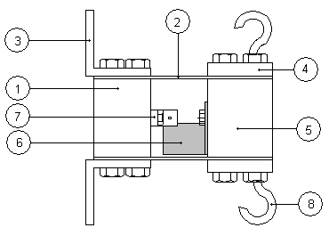
Figuur 1, Opstelling optische krachtsensor
1 | Blok voor opto-switch | 5 | Blok voor vaantje
2 | Bladveren | 6 | Vaantje
3 | Bevestiging | 7 | Opto-switch
4 | Klemblokjes bladveer | 8 | Belastingshaak

Werking
Door een verticale kracht aan te laten grijpen bij de belastingshaak buigen de bladveren en verplaatst het blokje met daarop het vaantje t.o.v. de opto-switch. Afhankelijk van de belastingsrichting beweegt het vaantje zich verder in of uit de lichtbundel, welke wordt uitgezonden door het ledje in de opto-switch. De hoeveelheid ontvangen licht door de optische waarnemer wordt omgezet naar evenredige hoeveelheid doorgelaten stroom en wordt met de weerstand omgezet in een meetbaar spanning. De spanning is daarbij een maat voor de aangebrachte kracht.
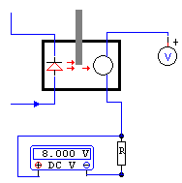
Vaantje
Ledje
Optische waarnemer
Weeerstand
Figuur 2, Electronica opto-switch

Resultaten
Lineariteit:
Tijdens de experimenten werd een niet verwachte gevoeligheidsverandering van de sensor waargenomen. De veronderstelling was dat dit veroorzaakt werd door de niet-gestabiliseerde spanning over het ledje.
Om deze veronderstelling te toetsen is de lineariteit van de sensor bij gestabiliseerde spanningen over het ledje in de opto-switch bekeken. In de figuur is deze afhankelijkheid aangetoond.
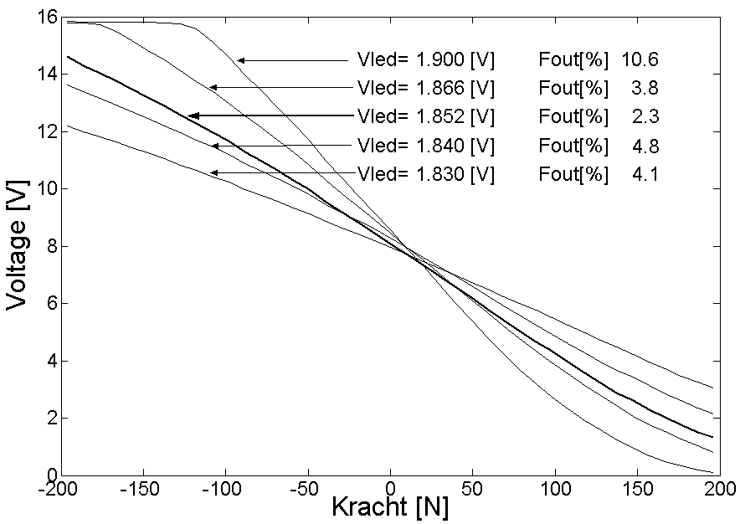
Figuur 3, Invloed van de spanning over de led op de lineariteit
De lijnen hebben allemaal een verschillende steilheid en vertonen allen een kromming aan de uiteinden. De verklaring is te vinden in de vorm van de lichtbundel die uitgezonden wordt door het ledje bij verschillende spanningen. De led zendt namelijk bij een toename van de spanning een grotere lichtintensiteit uit in het midden van de lichtbundel.
Uit figuur 3 is te zien dat de minimale lineariteitsfout wordt behaald bij een spanning van 1.852 V over het ledje, deze bedraagt dan 2,3%.
Tevens is gekeken naar de afwijkingsfout bij een 3e-graads polynoom, aangezien de verwerking van meetwaardes tegenwoordig vrijwel altijd door een computer wordt afgehandeld en de implementatie van een 3e-graads polynoom dan betrekkelijk eenvoudig is. De 3e-graads polynoom heeft een afwijkingsfout van maar 0.70%

Resolutie:
De resolutie is bepaald door te onderzoeken bij welke gewichtstoename nog onderscheid kon worden gemaakt. Bij een geëiste resolutie van 1000 hoort een onderscheidend vermogen van 0.4 Newton. De meting zijn uitgevoerd met stappen van 0.1 Newton. De hierbij gemeten waarden bleken elkaar niet te overlappen, zoals is te zien in figuur 4.
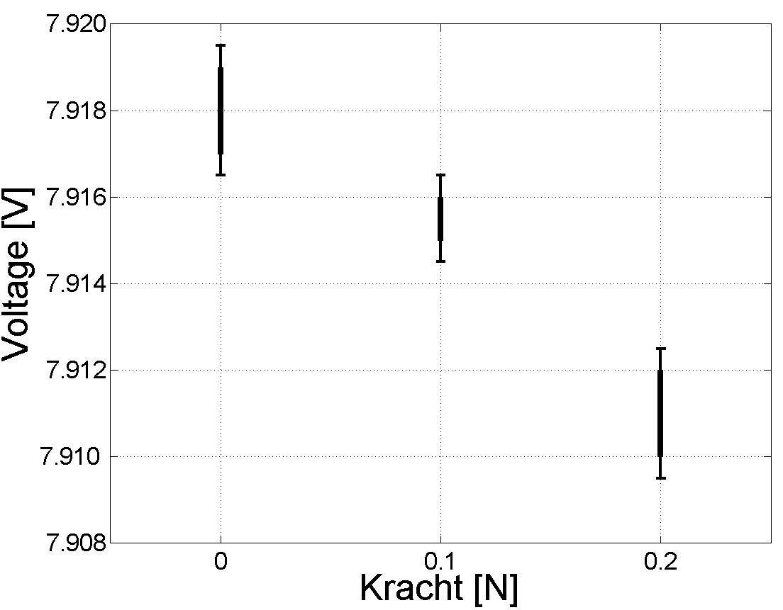
Figuur 4, Resolutie
De hier meetbare resolutie is zodoende 4000, maar de maximale resolutie zal dus groter kunnen zijn.

Hysterese:
Een belangrijk fenomeen wat tijdens de metingen optrad was hysterese. Door de sensor om te draaien bleek dat de hysterese veroorzaakt werd door de meetopstelling en niet door de sensor. De hysterese van de sensor is van dien aard dat deze met de huidige opstelling niet is te bepalen.

Conclusies
De gevonden resolutie zit minimaal een factor 4 boven de vereiste resolutie en voldoet dus ruim aan de gestelde eis. De eis die gesteld wordt aan de lineariteit wordt net gehaald.
Samenvattend kunnen we dan ook concluderen dat de ontworpen optische krachtsensor op grond van de resultaten aanleiding geeft om de hypothese te accepteren.

Aanbevelingen
Naar aanleiding van de opmerking onder het kopje hysterese bij de resultaten wordt aanbevolen om de hysterese-verschijnselen van de sensor te bepalen.

